Наименование проекта | Фото до реализации (при наличии) | Фото после реализации
Приобретение контейнеров для сбора ТКО в с. Девятины |  | 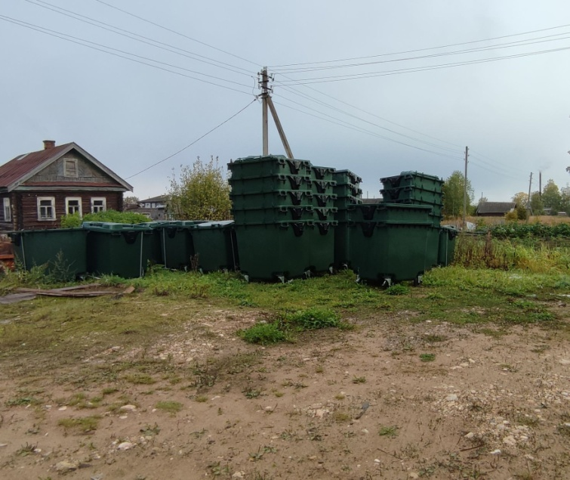
Приобретение контейнеров для сбора ТКО в п. Депо |  | 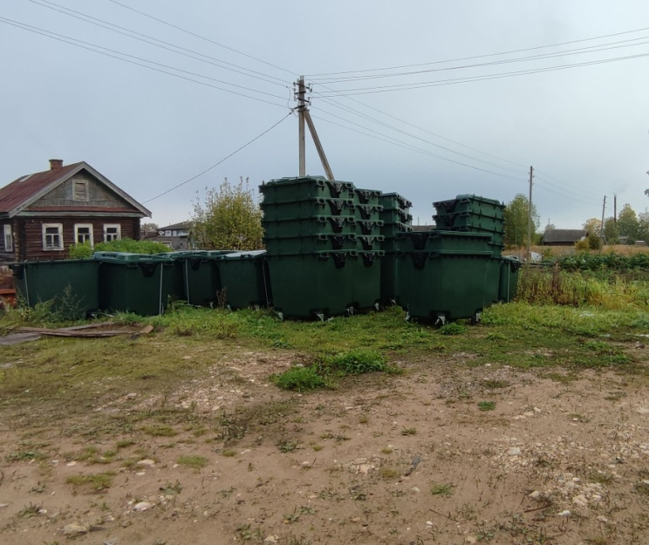
Текущий ремонт пешеходного моста через Белый ручей у ДК в п. Депо | 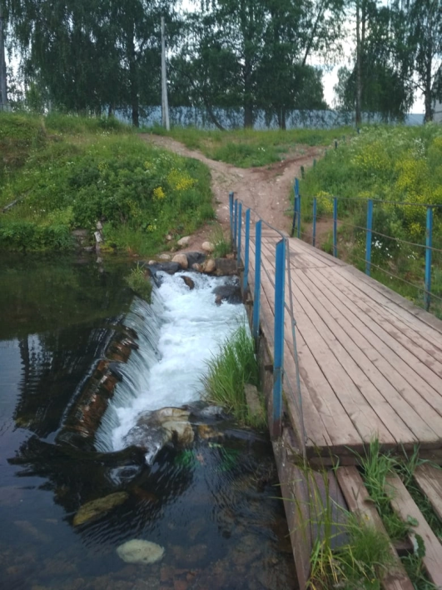 | 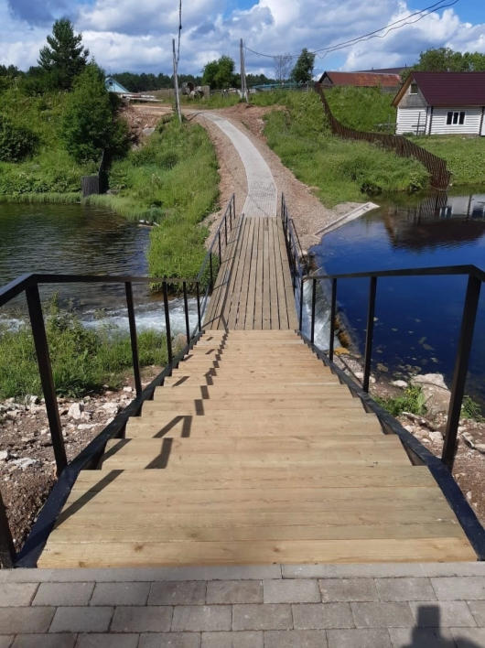
Перечень реализованных в 2022 году проектов «Народный бюджет» на территории Вытегорского муниципального района

